
评建工作简报
第 8 期
福州软件职业技术学院评建工作办公室编 2019年 1月5日

[编者语] 《评建工作简报》是为配合我院迎接高职高专人才培养工作评估而编发的，旨在及时传达教育部、省教育厅有关指示精神和学院的相关规定，反映学院迎接高职高专人才培养工作评估的动态，服务于学院教育教学改革和评建工作，以期达到“以评促建、以评促改、以评促管、以评促强”的目的，促进我院教育教学工作迈上新台阶。
我们欢迎各位读者提出宝贵意见和建议，并提供有关评建工作的信息。
省委组织部林承通副部长一行莅临我院开展民办高校党建工作调研
福建省第四届“互联网+”大学生创新创业大赛工作总结暨第五届大赛启
动视频会议顺利召开
马来西亚沙捞越州首席部长阿邦佐哈里一行政要宾客参访学院
我院隆重举行京东产业学院签约仪式
我院召开2019-2020学年第一次教职工大会
我院召开“福软˙网龙”产教融合项目推进会

省委组织部林承通副部长一行
莅临我院开展民办高校党建工作调研

11月14日下午，省委组织部副部长、省委非公企业和社会组织工委书记林承通，省委教育工委副书记王建南，福州市委常委、组织部部长吴深生，省委组织部组织处处长、省委非公企业和社会组织工委办公室主任孙智英，福州市委教育工委专职副书记黄坚瑜一行莅临我院开展民办高校党建工作调研。省委组织部、省委教育工委、市委组织部、市委教育工委相关处室负责人陪同调研。学院党委林新辉书记，福州英华职业学院党委刘松青书记，福建华南女子职业学院党委陈尚旺书记，学院王秋宏副院长等参加调研。
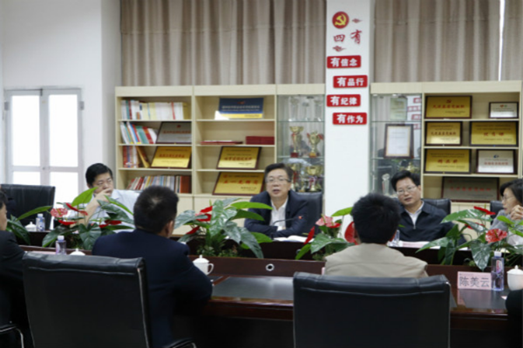
在林新辉书记的引导下，调研组一行首先参观了校园，详细了解学院办学情况。
随后在学院党员活动室进行座谈。调研组一行听取了三所民办高校党委书记根据自身履职情况及所在学校党建工作状况的汇报。林新辉书记作了题为"筑牢党的领导基石，为民办高校改革发展提供坚强保证"的汇报，从党建工作高度、温度、广度、亮度等四个方面详细介绍了学院开展党建工作的情况。听取汇报后，林承通副部长一行分别做了交流点评，并对参加此次调研的三所民办高校党建工作给予了肯定。林承通副部长指出，省委高度重视民办高校党建工作，此次开展调研工作的主要目的是深入学习贯彻习近平新时代中国特色社会主义思想和党的十九大精神，认真贯彻中央和省委关于加强民办学校党建工作精神，深入了解民办高校党建工作存在的难题，向民办高校党组织书记和一线党务干部征求破解民办高校党建工作难题的意见和建议。
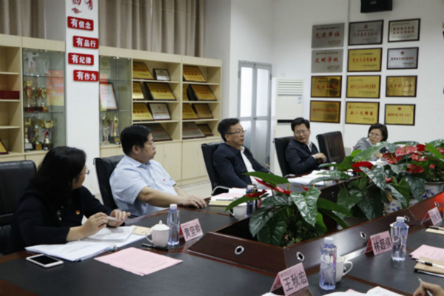
最后，林承通副部长从五个方面解读了省委关于加强民办高校党建工作实施意见的精神，强调各级党委要加强对民办高校党建工作的领导，对民办高校党建工作要高看一等、厚爱三分，要选优配强民办高校党组织书记，在加强督导的同时要加强帮扶，共同努力推进民办高校党的事业健康发展。

福建省第四届“互联网+”大学生创新创业大赛工作总结暨
第五届大赛启动视频会议顺利召开

2018年11月23日上午9:30，学院俞发仁常务副院长，教务处林土水处长，各系部主任，各系党总支副书记及创新创业相关任课教师，在学院党员活动室参加福建省第四届“互联网+”大学生创新创业大赛工作总结暨第五届大赛启动视频会议。
会议听取省政协副主席、省教育厅副厅长薛卫民对大赛的总结发言。薛主席总结了福建省在第四届“互联网+”大学生创新创业大赛中的“四个有”，分析了在第四届大赛中存在的四个短板，并对第五届大赛工作提出“五个下功夫”。
据悉，第四届中国“互联网+”大学生创新创业大赛于今年3月启动，累计有265万名大学生、64万支团队参赛，超过以往三届的总和，实现了区域、学校、学生类型全覆盖和国际赛道拓展，涌现出一大批科技含量高、市场潜力大、社会效益好的高质量项目。
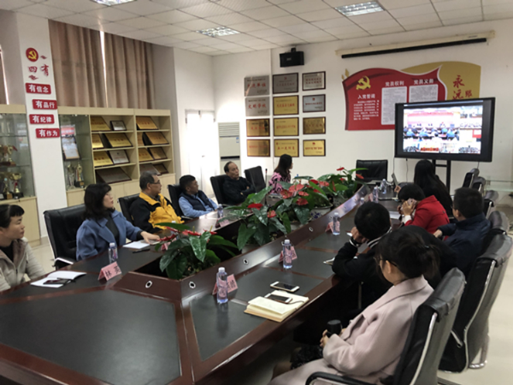

马来西亚沙捞越州首席部长
阿邦佐哈里一行政要宾客参访学院

11月26日上午，马来西亚沙捞越州首席部长阿邦佐哈里一行政要宾客莅临学院举办方网龙网络公司参观考察，体验网龙的企业文化，实地走访中国福建VR体验中心，深入了解网龙在AI、VR/AR、大数据等前沿技术与数字教育融合应用的最新产品。

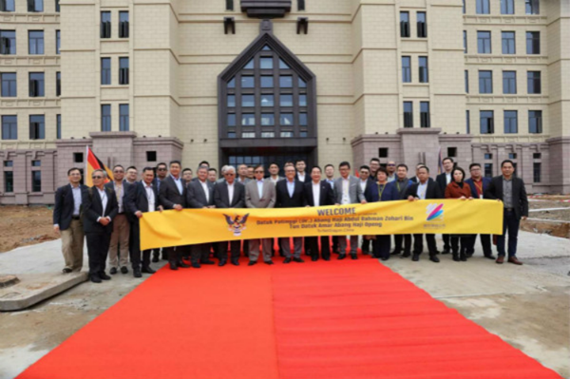
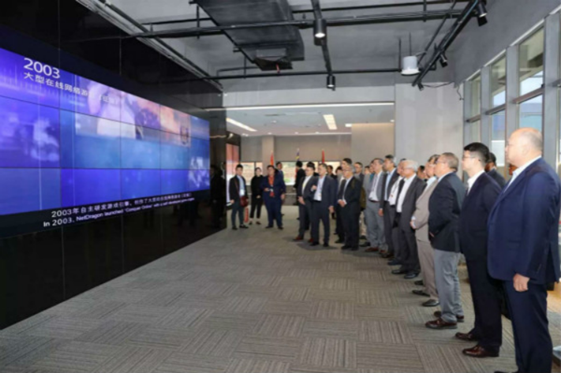
下午，来宾一行在网龙网络公司副董事长、网龙华渔教育董事长梁念坚博士的陪同下参访学院长乐新校区，他们分别参观了学院教学主楼的校企合作教室、实训室及图书馆等。
学院王秋宏副院长陪同参观，并逐一解答来宾们关于学院办学情况的提问。

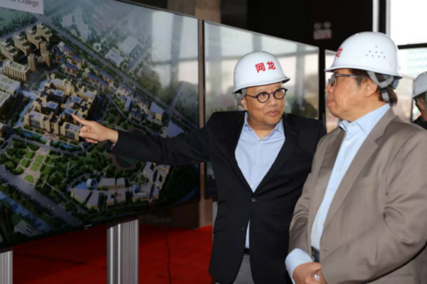
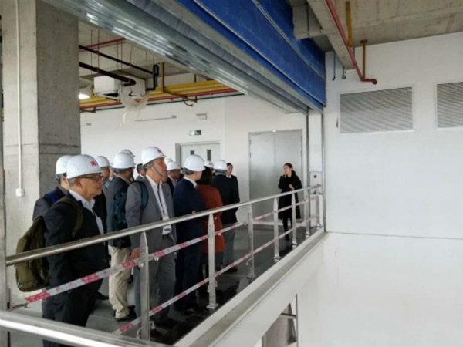
我院隆重举行京东产业学院签约仪式

2018年11月29日上午，福州软件职业技术学院京东产业学院暨京东校园VR教育实训中心项目签约仪式在学院报告厅隆重召开。江苏京东信息技术有限公司校园生态项目经理沈毅，京东物流福建省分公司校企合作区域经理张云浩，福建省小美教育科技有限公司副总裁迟亚文，江苏火柴实景云网络科技有限公司创始人兼运营总监黄文，学院俞发仁常务副院长、学院党委刘建华副书记、人力资源部主任林从建、招生就业处处长李硕、以及教务处、招就办、经管系教职员工、物流专业学生和企业代表出席会议，会议由教务处处长林土水主持。

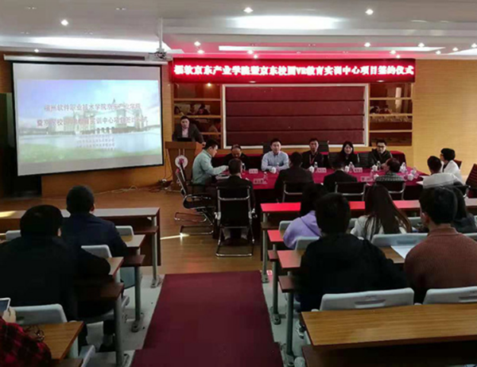

俞发仁常务副院长代表学院致辞，对各位来宾的到来表示热烈欢迎，简要介绍了我校发展历程、专业建设情况以及近年来所取得的成就，并对京东产业学院建设提出具体的要求。
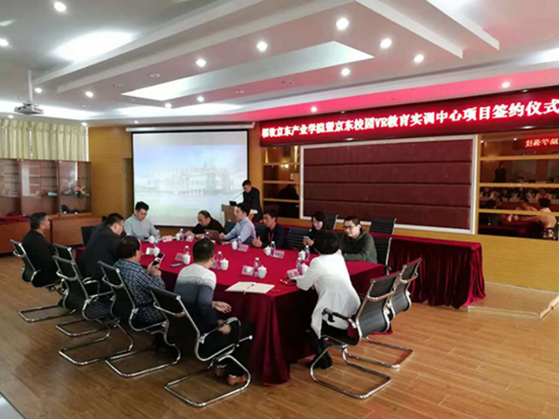

江苏京东信息技术有限公司校园生态项目经理沈毅代表企业致辞，他介绍了京东发展历程和参与高校人才培养的目标举措，强调了京东希望与学校加强交流合作，促进产教深度融合，共同打造京东产业人才培养生态圈，实现多方互惠共赢的合作愿景。
京东物流福建省分公司校企合作区域经理张云浩介绍了京东物流福建省分公司的基本情况和人才需求，表示将加大与学院校企合作力度，开展“京苗班”、“巅峰实习”等形式校企合作。
最后，江苏火柴实景云网络科技有限公司创始人兼运营总监黄文作了物流VR实训课程展示及交流，通过VR技术，1:1模拟物流操作流程，用沉浸式教学手段讲解物流知识点，老师和物流专业学生代表兴致高昂参与互动交流。
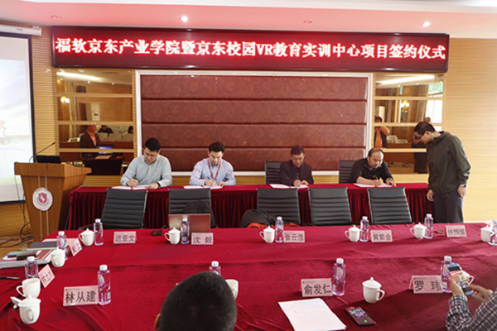
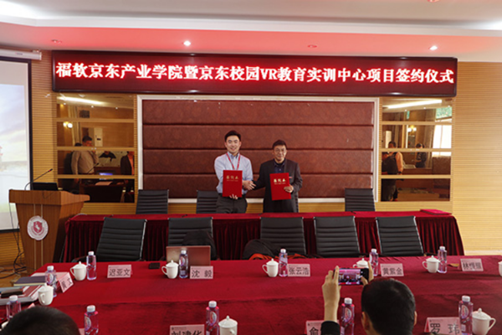
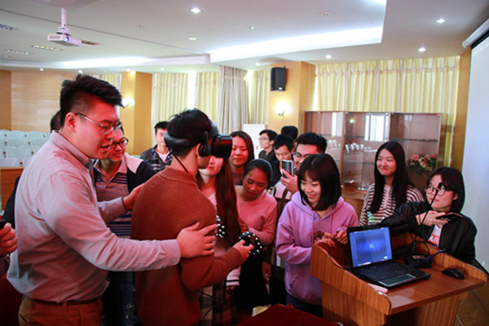

我院召开2019-2020学年第一次教职工大会

9月1日上午，学院在教学楼A507召开2019-2020学年第一学期第一次教职工大会。会议主要通报迎评促建阶段性工作进展情况和对新学年学院教育教学工作进行部署，并对思想政治意识和师德师风建设方面提出了明确要求。学院领导班子及全体教职工参加会议，会议由党政办魏潞主持。

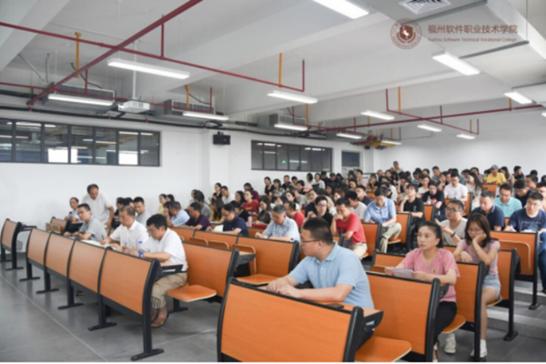

首先，教务处处长林土水对人才评估主要环节、近期各系部、各部门工作完成情况进行通报，对下一阶段迎评工作进行了安排。他表示，福建省教育厅评估研究中心确定了10月22-25日对我校展开首轮人才培养工作评估，时间紧，任务重，全体教职工要攻坚克难，认真对照指标要求，找差距，补短板，促发展，做好迎检各项准备工作。
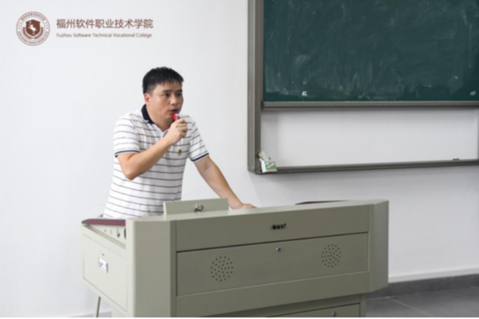
紧接着，常务副院长俞发仁从教育教学、科研与社会服务、队伍建设、招生就业、智慧校园建设、办学国际化、品牌建设七个方面25点对新学年学院教育教学工作进行了详细部署。他强调，全院教职工要以习近平新时代中国特色社会主义思想为指引，以夯实高质量发展基础为主线，全面加强人才培养工作，加强师资队伍建设，推进数字化校园建设，加强内涵建设和品牌建设，提升媒体影响力和服务发展能力，全面启动福建省示范性现代职业院校的建设，推进学院可持续发展。
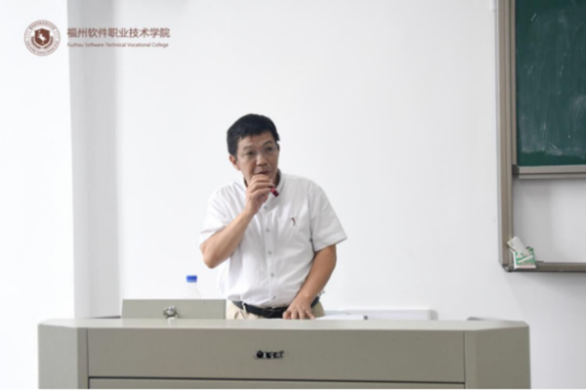
最后，党委书记王卫旗做重要讲话。他表示，在短短一个月的暑假里，院领导、各部门还有各院系全体教师为了学院的发展都做了大量的工作，付出了辛勤的劳动，也取得了很大成效，如：评建工作稳步推进，招生工作成绩喜人，党建、团建工作取得长足的进步，受到上级相关部门的肯定。随后，他提出三点要求：一要提升师生政治站位，关注培养学生牢固树立“四个意识”，增强“四个自信”，做到“两个维护”，用习近平新时代中国特色社会主义思想铸魂育人，厚植爱国主义情怀；二要落实各项主体责任。各教职工要各司其职，将立德树人融入思想道德教育建设中，加强意识形态工作。三要加强师德师风建设。要求从坚定政治方向，自觉爱国守法、潜心教书育人等十个方面来贯彻落实新学期教育教学科研工作要求。他强调，全院教师要不忘初心，牢记使命，为人师表，争创佳绩。
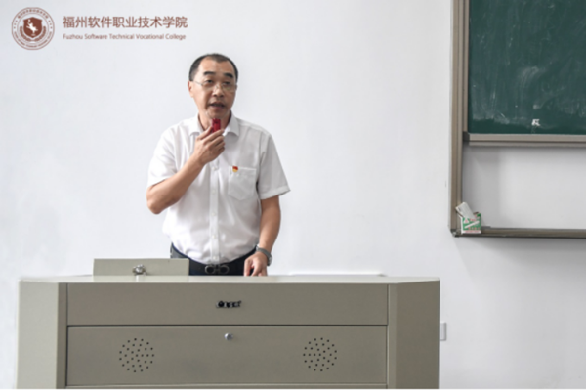
此次新学年职工大会，为学院新学年工作明确了目标，指明了方向，细化了任务，有助于迎评促建工作的更好开展，为新学年各项任务的顺利开展奠定了基础。

我院召开“福软˙网龙”产教融合项目推进会

为充分利用举办方在技术、人才和教学资源优势，培育学院办学特色，提高人才培养质量，4月9日上午，我院在报告厅召开“福软˙网龙”产教融合项目推进会。学院俞发仁常务副院长、网龙高级助理赖嫦娥，网龙华渔高级设计师黄贤武，教务处、现代设计系、建筑工程系主要负责人参加会议，会议由教务处林土水处长主持。
会上，双方围绕网龙项目进校园在合作模式、实训基地建设、合作对象、教学管理等方面进行深入讨论，一致认为校企合作应贯穿于教学的全过程，实现学校与企业的深度融合，通过以校内工作室为主线，共建平台、共享资源、共育人才，互利共赢，实现合作育人。
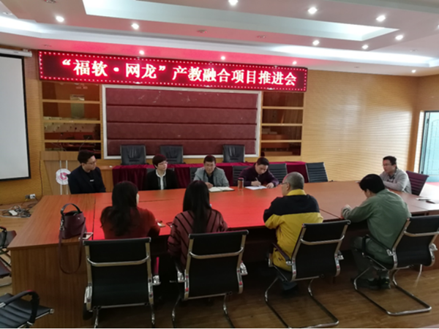
赖嫦娥高级助理要求双方从易入难，形成可执行方案，尽快开展项目落地；加强过程管理，实现多方共赢；加强标准研究，形成可推广方案。
俞发仁常务副院长做最后总结，强调要充分认识校企合作、产教融合对我院发展和评建的重要意义，充分利用好举办方的天然优势，深化人才培养模式改革，探索以“现代学徒制”为主要特征的产教融合办学模式，校企双方共同制定培养目标，共同修订培养方案，共同构建课程体系，共同开发教材、共同组建“双师型”教学团队，共同建设生产性实习、实训基地，共同实施培养过程，共同评价培养质量。

